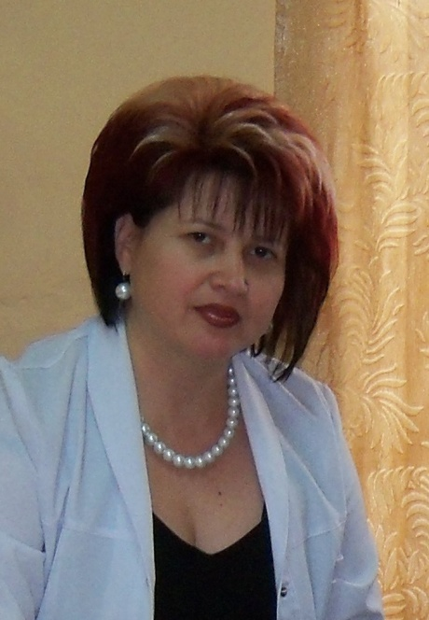 | Освіта: | Ужгородський державний університет: Хімік. Викладач.
 | Науковий ступінь: | Кандидат хімічних наук
 | Вчене звання: | Доцент кафедри фізичної та колоїдної хімії
 | Почесні відзнаки\титули чи інша важлива презентаційна інформація: | Відмінник освіти України,  Академік Української Технологічної Академії,  нагороджена орденом «Знак пошани»
 | Посада: | Завідувач кафедри фізичної та колоїдної хімії
nelya.golub@uzhnu.edu.ua | Участь в проєктах | Науковий керівник наукової комплексної теми: «Дослідження процесів окиснення н-алканів на складних оксидних каталізаторах», номер державної реєстрації 0121U109778, шифр теми 8А 2021 р., (2021-2025 рр.);  Науковий керівник наукової комплексної теми: «Дослідження процесів окиснення н-алканів на кислотно-основних каталізаторах», номер державної реєстрації 0116U003931, шифр теми 17А 2016 р., (2016-2020 рр.)
nelya.golub@uzhnu.edu.ua | Наукові профілі | ORCID https://orcid.org/0000-0002-4084-4553  Scopus: Author ID: 7004652119  https://www.scopus.com/authid/detail.uri?authorId=7004652119  Publons Web of Science Researcher ID G-6359-2019  https://www.webofscience.com/wos/author/record/775970,42562890,47656903  Google Scholar  https://scholar.google.com.ua/citations?user=-I_BV3MAAAAJ&hl=uk

